1. 缺少接口
2. 商品列表页 品牌接口（目前是有分类接口）

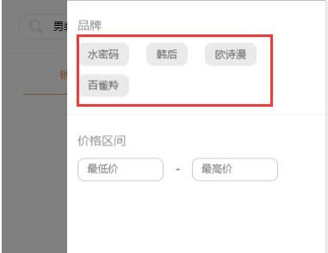

以下接口需要数据

/api/article/choiceness

/api/post/comments

/api/combos

用户冻结?